**Activité en mathématique**

**Thème**: Le sapin de Noel NOM : ____________________________

Tu dois décorer le sapin qui est déjà dessiné.

1. Pour la décoration de ton sapin de Noël, tu auras besoin de :

* Une guirlande rouge mesurant 60 mm
* Une guirlande bleue 2 fois plus petite : ______ mm

Au total, combien mesureront les 2 guirlandes en cm?

* 3 boules orangées
* 2 fois plus de boules vertes que de boules orangées
* Autant de boules jaunes que de boules orangées. En considérant toutes les boules, donne la fraction que représente la quantité de boules jaunes.

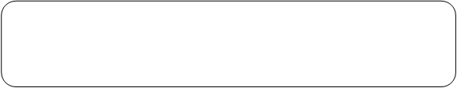

1. Parmi les solides suivants, choisis ceux qui seront les cadeaux sous le sapin en tenant compte des 3 indications suivantes :

* Un cadeau à la forme d’un prisme à base rectangulaire
* Un solide contenant seulement des faces de mesure identique
* Un solide de ton choix que tu devras identifier par son nom

Pour indiquer tes réponses, tu dois inscrire les lettres correspondant aux solides choisis sur les lignes, dans l’encadré, à droite du sapin. N’oublie pas d’écrire **le nom** du dernier solide demandé!

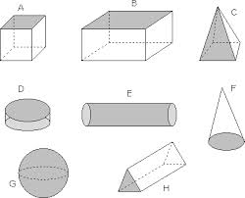

1. Tu dois arroser ton sapin pour qu’il reste beau et vert jusqu’à Noël. Si tu installes ton sapin naturel dans la maison le 1er décembre, dans un pied pouvant contenir 2 litres d’eau, et que tu sais que ton sapin a besoin d’un litre d’eau par jour pour bien se conserver, combien de litres d’eau devras-tu lui verser jusqu’au jour de Noël?

Si tu remplis le pied du sapin jusqu’au bord à chaque fois, combien de fois devras-tu l’arroser?

Espace pour faire tes calculs et laisser tes traces.

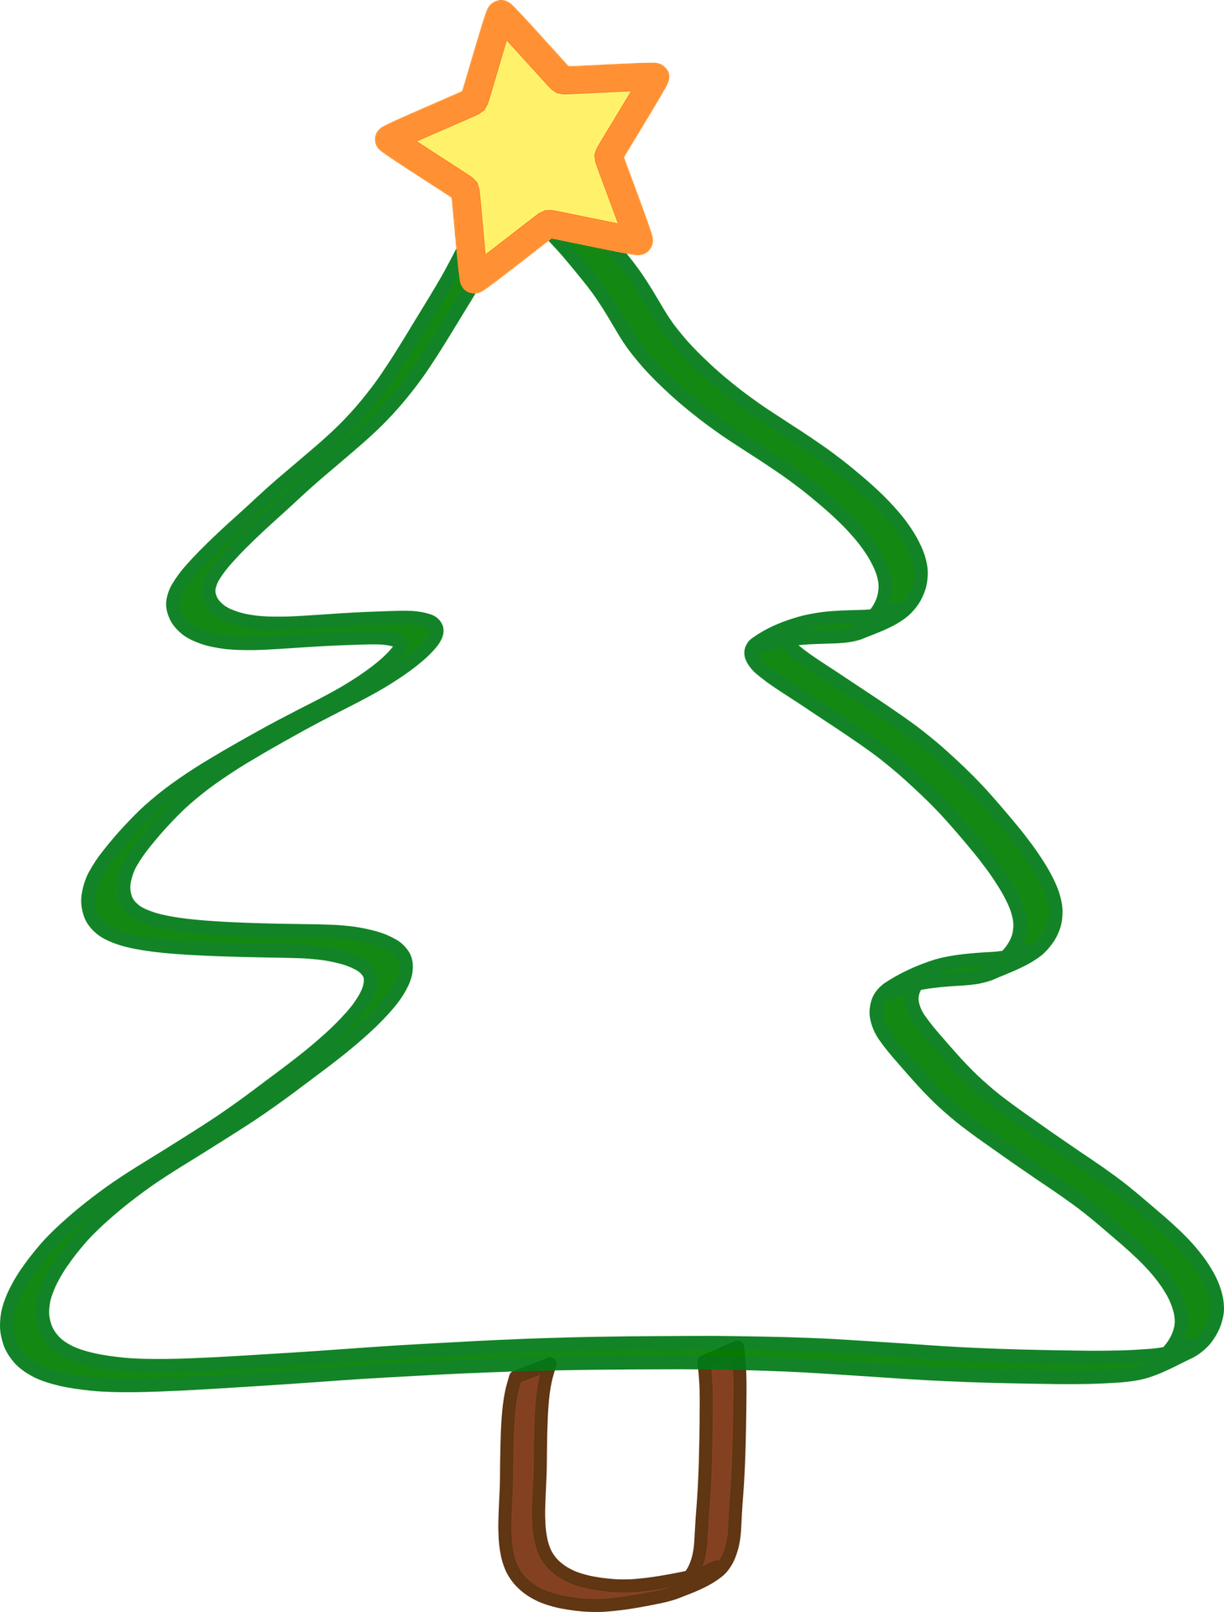**Voici le sapin que tu dois décorer.**

1. **________**
2. **________**
3. **________**

**_________________________**